目录

10.1 简介 2

10.2 笛卡尔张量 3

10.2 习题 6

10.3 张量符号和运算 7

10.3 习题 9

10.4 惯性张量 9

10.4 习题 11

10.5 克罗内克符号和列维-奇维塔符号 11

10.5 习题 15

10.6 伪矢量和伪张量 16

10.6 习题 19

10.7 更多关于应用的知识 19

10.7 习题 21

10.8 曲线坐标系 22

10.8 习题 25

10.9 正交曲线坐标下的矢量算子 26

10.9 习题 29

10.10 非笛卡儿张量 30

10.10 习题 35

10.11综合习题 36

**第十章 张量分析**

## 10.1 简介

你们已经知道了张量的一些东西，尽管你们可能没有用过张量这个术语。零级(或阶)张量就是标量，而一级张量就是矢量；这些你已经很熟悉了。在三维空间中，标量有个分量，一个矢量有个分量;一个二级张量有个分量;一般来说，级张量有个分量。在标量和矢量之后，二级张量是最容易在应用中找到的张量，所以让我们考虑这样一个张量的例子。

1. 想象一根承载重物的梁，梁的材料中有应力和应变。如果我们想象用一个垂直于方向的平面将梁切成两半，我们意识到，在我们想象的一边切口的每单位面积上有一个力由另一边材料施加。这是一个矢量，所以它有三个分量，其中第一个指标强调这是一个穿过垂直于方向的平面的力。类似地，如果我们考虑一个垂直于方向的平面，穿过这个平面上每单位面积有一个力，它的分量是；穿过垂直于方向的平面上每单位面积有一个力，它的分量是。那么，在材料中的某一点，我们有一组九个量，它们可以表示为一个矩阵:

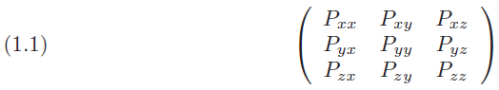

这是一个二级张量，叫做应力张量。

每单位面积的力 为压力或张力;其他是每单位面积的剪切力，例如，是沿方向作用于垂直方向平面上的单位面积的力，这个力会使梁受到剪切。

到目前为止，我们只是简单地指出了各级张量的分量数。这还不是全部，为了知道还需要什么，我们来讨论一下一级张量，也就是矢量，你们已经很熟悉了。在基本工作中，矢量通常被定义为大小和方向，或者是三个分量的集合。为了了解这些，我们需要给出一个更仔细的定义，考虑这个例子。

1. 我们可以用箭头表示刚体的一个给定的旋转。沿旋转轴画箭头，使其长度等于以弧度表示的旋转角度，并由右手定则给出其意义。显然，根据大小和方向的定义旋转是一个矢量。但事实并非如此!拿一本书，绕轴旋转90◦，然后绕轴旋转90◦。(参见第3章习题7.31)。重复旋转，这次先绕轴旋转，然后绕轴旋转。这本书的最后位置是不同的。但是两个矢量的和并不取决于它们相加的顺序(在数学语言中，矢量相加是可交换的)。所以与旋转有关的箭头不是矢量。

现在让我们考虑矢量是由三个分量组成的集合。为了讨论分量，我们必须有一个坐标系。有无穷多个坐标系——甚至对于直角轴也有无穷多个旋转轴。因此，我们必须说一个矢量由每个坐标系中的三个分量组成。如果已知相对于一组轴的矢量的分量，我们从基本矢量分析中知道，矢量在任意方向上的分量，或者它相对于任意一组旋转轴的分量，都可以通过投影得到。那么新的分量就是旧的分量的确定组合。这个事实使我们能够决定一个物理量是否真的是一个矢量。张量也有类似的要求，例如我们已经描述的二级应力张量。我们可以想象，通过在任何给定方向上定向的平面来切割梁，并求解每单位面积上作用于该平面的力。它可以被证明(参见第7节)这个力的每个分量是应力张量(1.1)的九个分量的某个组合。因此，应力张量在任意其他坐标系中的分量都是张量相对于轴的九个分量的确定组合。换句话说，各级张量与矢量一样，具有独立于参考坐标系的物理意义，在两个系统中各级张量的分量之间存在着一定的数学规律。

你可能想知道，为什么我们不能在一个坐标系中给出任意一组分量(3表示一个矢量，9表示一个二阶张量，等等)，通过正确的变换法则定义它在其他坐标系中的分量，从而得到一个张量。在数学上,我们可以!但对于一个物理实体，我们不能自由地在各种坐标系中定义它的分量;它们是由物理事实决定的。我们只是给出了一个实体的数学描述，并将其标识为标量、矢量、二阶张量等等(或者可能这些都不是)。现在我们可以再次看到为什么与旋转相关的箭头不是矢量。如果我们把箭头当作一个矢量，并取它的分量，这些分量矢量并不代表可以组合起来得到原始旋转的旋转。因此，一个表面上看起来像我们定义的箭头的矢量，并不是我们试图描述的物理实体(旋转)的正确数学表示。

我们在这里定义的矢量和线性矢量空间的矢量之间的关系是什么(第3章，第10节和第14节)？抽象矢量空间的概念起源于三维位移矢量的几何形状。坐标系的变化(例如，轴的旋转)对应于矢量空间中基底的变化。因为矢量空间的定义是平行于几何的，位移矢量是矢量空间意义上的矢量。其他物理实体(力、温度、应力等)是否被正确地建模为矢量，取决于它们是否像位移矢量那样在坐标系变化(即基底变化)下变换。在这里，我们希望“矢量”这个词指的是所有适当变换的物理量。因此，我们将找到位移矢量的变换规律，然后定义一个矢量为任何遵循相同规律的实体。

一个张量在直角轴的旋转下适当变换称为笛卡尔张量;我们将对此进行详细的研究。当我们考虑到对其他坐标系的变换时，比如球坐标系，事情就变得更复杂了;我们将在本章结束时讨论这个问题。但是对于第1到第7节，张量这个术语意味着笛卡尔张量。

## 10.2 笛卡尔张量

在第3章第7节中，我们考虑了旋转对矢量的影响，并强调了主动旋转(矢量旋转，轴固定)。现在我们要考虑被动旋转(矢量固定，轴旋转)，为了找出一个坐标系统中位移矢量的分量与它在一个旋转坐标系中的分量之间的关系。设为一组直角坐标轴，为另一组保持原点不变以任何方式旋转坐标轴所得到的坐标轴(如图2.1)。在表(2.1)中，我们列出了轴与轴之间九个角的余弦。

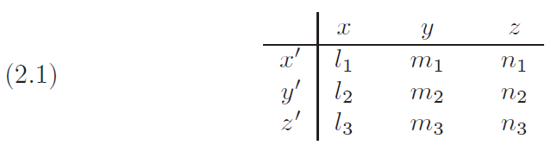 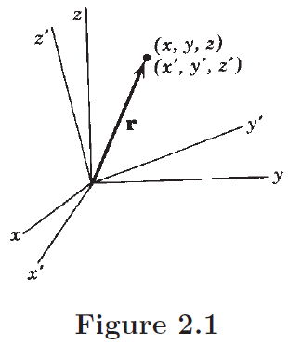图2.1

在表中，表示轴与轴夹角的余弦值，等等。矢量 (如图2.1)具有或相对于两个坐标系的分量;我们想找出这两组分量之间的关系。

1. 设是沿着轴的单位基矢量，是沿着轴的单位基矢量。那么矢量可以表示为任意一组分量和基矢量，如下所示:



对这个方程与做点积，我们得到：



(因为, )，现在

是与之间夹角的余弦，即与轴之间的夹角，因为与是单位矢量;因此，表(2.1)中。同理，, ，(2.3)可变为：



同样，对矢量分别与和做点积，使用（2.1）我们得到：

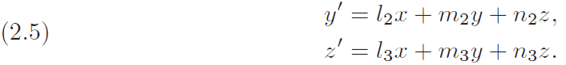

方程(2.4)和(2.5)称为坐标系到的变换方程。

1. 同样地，将点乘，得到的方程用表示:

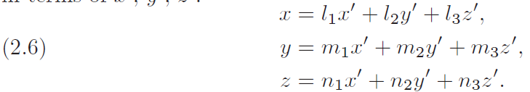

这些变换方程可以用矩阵表示法更简洁地表示。式(2.4)和(2.5)为矩阵方程:

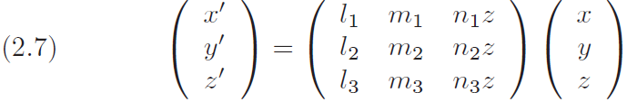 或

其中和代表(2.7)中的矩阵。[比较第3章，方程(7.13)在二维情况下]。同理，(2.6)为：



其中是的转置，回忆一下，从第3章第7节和第9节,旋转矩阵是正交矩阵,并且在正交矩阵中, 。请参见习题3和4。

方程(2.7)或(2.8)告诉我们直角坐标系中的位移矢量如何在轴的旋转下变换。我们现在用这个结果来定义笛卡尔矢量，也就是说，这些矢量的变换方式与位移矢量在直角坐标系下的旋转相同。然后我们将推广这个定义其他级的笛卡尔张量。

**笛卡尔矢量的定义**：笛卡尔矢量由每个直角坐标系中的三个数字(分量)组成;如果是一个坐标系中的分量，是一个旋转坐标系中的分量，这两组分量由一个类似(2.7)的方程联系起来，即：

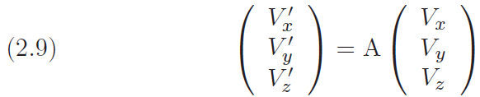或 

其中是(2.7)中的旋转矩阵。或者，我们可以使用(2.8)并要求。

我们可以通过以下更改来简化符号。

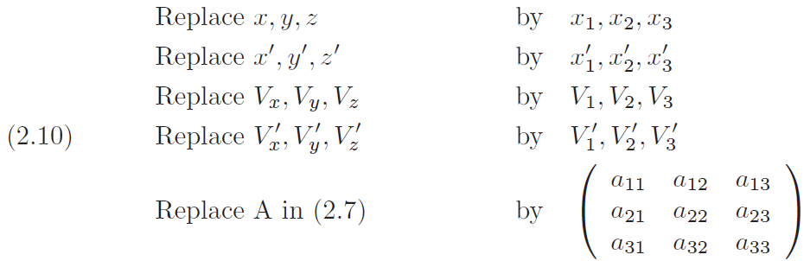

用

代替

在这种表示法中(2.7)和(2.9)变成(2.11)和(2.12):

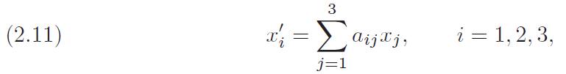

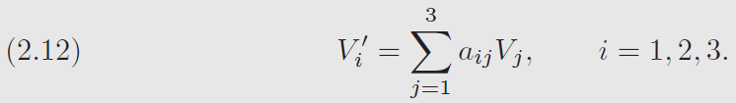

或者，我们可以用坐标中的各项求解在坐标中的 (2.11)，正如(2.8)式子，得到求和形式：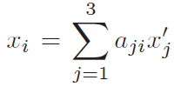，与(2.12)式子类似，即：

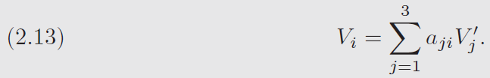

因为我们偶尔会需要笛卡尔矢量的变换公式来求解(2.13)中的无撇号的分量，你应该确保你理解了(2.13)。仔细比较(2.12)和(2.13)的指标。矩阵形式(2.12)为，(2.13)为 [见式子(2.7)和式子(2.8)]。现在的元素和的元素是一样的，所以(2.13)中的系数是而不是(2.12)中的。现在很容易定义张量。

**笛卡尔张量的定义**：零阶张量有一个分量，这个分量不随轴的旋转而改变;它被称为不变量或标量。简单的例子是一个矢量的长度，或者两个矢量的点积。一阶张量就是一个矢量。二阶张量在每个直角坐标系中有九个分量(在三维中)。如果我们称一个坐标系中的分量为，旋转坐标系中的分量由(2.14)给出，其中是旋转矩阵中的方向余弦。

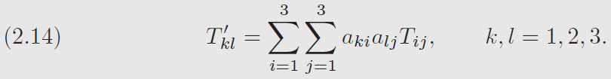

**直积**：我们可以给出一个非常简单的二阶张量的例子。

1. 设和是矢量;我们从和 (在一个坐标系中)的分量和组成如下数组(在每个坐标系中):

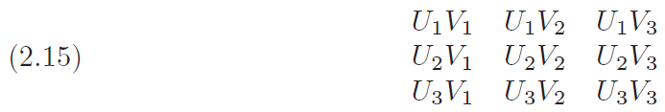

我们可以证明这九个量是二阶张量的分量，我们用表示。注意这不是点积或叉乘;它被称为和的直积(或外积或张量积)。由于和是矢量，通过(2.12)它们在旋转坐标系中的分量为:

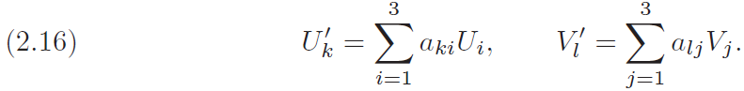

因此二阶张量的分量为：

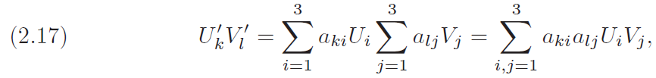

也就是（2.14）中，和。

方程(2.14)立即推广。例如，第4阶笛卡尔张量定义为每个直角坐标系中的或81个分量的集合，这些分量通过下面方程变换成旋转坐标系中的量：

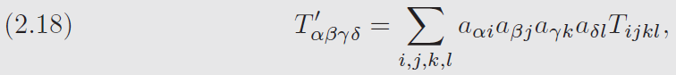

其中取1，2，3值。注意，一个4阶张量有4个指标，在它的定义中需要4个。类似地，一个n阶张量有n个指标，在它的定义中需要n个。我们也可以推广(2.17)，例如，一个矢量和一个3阶张量的直积产生一个4阶张量，一般来说，n阶张量和m阶张量的直积是一个m+ n阶张量(参见问题7)。

## 10.2 习题

1. 验证方程（2.6）。

2. 证明一条经过原点的直线的方向余弦的平方和等于1。提示：设是直线上距离原点为1的点。用的形式写出方向余弦。

3. 考虑（2.7）或（2.10）中的矩阵A。将每一行（或每一列）中的元素视为矢量的分量。证明行矢量构成一个标准正交三元组（即每个行矢量的长度为单位长度，它们相互正交），列矢量构成一个标准正交三元组。

4. 在三维空间中，任何轴的旋转都可以通过给出轴和轴之间夹角的九个方向余弦来描述。证明（2.7）或（2.10）中这些方向余弦的矩阵A是正交矩阵。提示：参见第3章第9小节。求出并使用习题3。

5. 写出方程（2.12）的详细过程，并用的形式解出的三个联立方程（如通过行列式）来验证方程（2.13）。使用习题4中的结果。

6. 写出一个3阶和一个5阶张量的变换方程。

7. 根据我们在方程（2.14）到（2.17）中所做的，证明一个矢量和一个3阶张量的直积是一个4阶张量。同时证明两个2阶张量的直积是一个4阶张量。推广这个定理，证明m阶和n阶的两个张量的直积是m+ n阶张量。

8. 将式子（2.16）代入式子（2.17），然后用带撇分量的形式求解未带撇分量。

## 10.3 张量符号和运算

**求和约定：**正如你在上一节可能已经注意到的，张量方程使用了大量的求和符号——如果我们能在没有它们的情况下进行简化的话，这将是一种简化。使用**求和约定**(或爱因斯坦求和约定)，我们省略了方程如(2.11)到(2.14)和(2.16)到(2.18)中的求和符号，只需要理解在一项中恰好出现两次的任何指标的求和。下面是一些使用求和约定(在三维空间中)的例子。

表示

例.

或

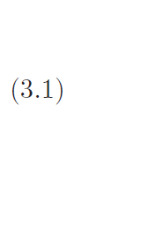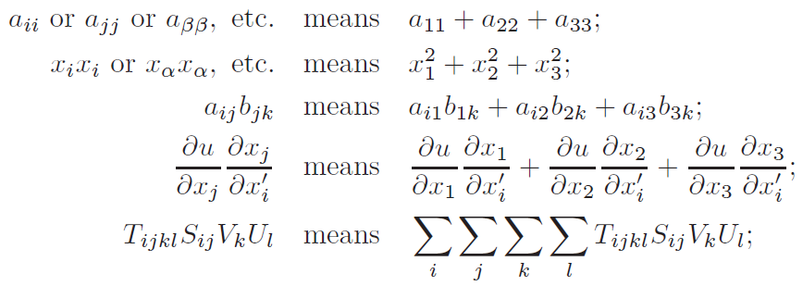

等等。

重复指标(求和)称为哑指标;就像定积分中的积分变量一样，用什么字母表示并不重要。不重复的指标称为自由指标。

当使用求和约定时，我们不会被求和符号警告要对哪些字母求和;我们只需要检查指标，看看哪些指标出现了两次。在使用求和约定编写术语时，必须注意不要重用指标。例如,如果我们已经有两个指标表示的求和,我们希望另一个和用相同的术语,我们必须使用不同的哑指标,即是或或,等等。在接下来的讨论,我们将使用求和约定;仔细观察重复的哑指标。

**收缩**：4阶张量的变换方程为[见(2.18)]：



(注意和的和)

1. 现在假设我们通过求和约定把表示进一步*β*的求和。那么我们有：



现在 (*β*的求和)是旋转矩阵中列和列的点积 (见习题(2.3))。如果，这个点积是1，否则是0。换句话说 (见第3章,方程(9.4)]。那么变为，因为当与不相等时为零。(重复哑指标可以是或或其他任何除了已经使用过的和哑指标,自由指标为和)。因此我们有：



现在(3.4)中，是一个二阶张量的分量，因为有两个自由指标和两个需要的因子[比较式子(2.14)]。使张量的两个指标相等，然后求和的过程叫做**收缩**。收缩使张量的阶减少了2。注意，在(3.2)中，我们从一个4阶张量开始，在缩并之后，我们在(3.4)中得到了一个2阶张量。

有趣的是，在基本矢量分析中，两个矢量的点积(或标量积或内积)是一个收缩的例子。在第2节中，我们证明了两个矢量的直积(见(2.17))是一个二阶张量。如果我们缩并得到，我们得到了矢量和的点积，这是一个标量。再次注意，收缩使张量的阶减少了2(标量是0阶张量)。

**张量和矩阵**：一阶或二阶张量的分量可以表示为矩阵，这通常是有用的。我们经常(参见第3章)将矢量(1阶张量)的分量写成列或行矩阵。二阶张量的分量可以写成一个方阵的元素(见惯性矩阵，第4节)，然后注意在张量方程中，，其收缩(对求和)恰好对应于行乘以列的矩阵乘法。

**张量对称和反对称**：如果，二阶张量叫做对称的，如果，则叫做反对称(或不对称的)。注意这些与矩阵的相应定义是一致的[第3章(9.2)]。任何二阶张量都可以写成对称张量和反对称张量的和，如(3.5)(习题13)所示。



对于高阶张量，也使用类似的术语。如果两个指标的交换使得张量分量保持不变，我们说张量是关于这两个指标对称的。如果两个指标的交换使张量分量变为负的，我们说张量对这两个指标是反对称的。

**结合张量：**两个n阶张量的和或差(实际上是线性组合)是一个n阶张量(见习题6和7)。例如，是一个2阶张量。注意求和约定和收缩使得也是一个2阶张量，所以我们可以把它加到。(不同阶张量不定义加法)。

**商法则**:让我们假设我们知道，对于每个矢量，量是非零矢量的分量，这在所有旋转坐标系中都成立。然后我们可以证明这些量是一个二阶张量的分量。这是除法法则的一个例子。

1. 为了证明这一点，我们需要以下方程:

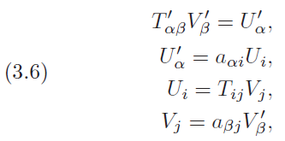

**V**为一个矢量，见方程（2.13）

给定方程

**U**为一个矢量

在旋转坐标系中给定的方程

现在，把这些放在一起得到：



从第一个和最后一个步骤提出因数,我们有：

 对于所有矢量

因为是任意的，在(3.8)中的括号式子等于0(见习题8)，因此我们有：



现在(3.9)是一个二阶张量的变换方程[比较(2.14)]，因此，如前所述，量是一个二阶张量的分量。

商法则在确定某些给定的量是否是张量的分量时很有用。[这方面的例子见(4.1)]。假设是一个由个分量组成的集合(这是三维中n阶张量的正确数字)。除法法则说如果和任意张量的乘积是非零张量，那么就是张量。乘积可以是直积，也可以是与一个或多个收缩相结合的直积。我们已经证明了一种情况的除法法则，但是任何情况的证明都遵循同样的模式。假设，其中是一个任意张量，是非零张量，我们用和的变换方程，以及是任意的这个事实，来求出的变换方程(见习题9到12)。

## 10.3 习题

1. 用求和约定写出方程(2.11)、(2.12)、(2.13)、(2.14)、(2.16)、(2.17)和(2.18)。

2. 证明（3.1）中的第四个表达式等于。由式子（2.6）和（2.10），证明，所以：

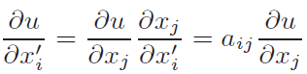

与式子（2.12）比较来证明是笛卡尔矢量。提示：仔细观察求和指标，如果有帮助，可以将求和符号放回原处，或者像（3.1）那样详细地写出求和，直到习惯求和约定为止。

3. 正如我们在（3.30中所做的那样，证明缩并的张量是一个一阶张量，即一个矢量。

4. 证明缩并张量是一个二阶张量。

5. 证明是一个张量，并求出它的阶数（假设**T**和**S**是由指标表示阶数的张量)。

6. 证明两个三阶张量的和是一个三阶张量。提示：写出每个张量的变换定律，然后加上你的两个方程。使用求和约定在结果中分离出因子。

7. 如习题6所示，证明两个二阶张量的和是一个二阶张量；两个四阶张量的和是一个四阶张量。

8. 由（3.8）证明（3.9）。提示：反证法。设表示（3.8）中括号的内容，你可能会发现把分量写成矩阵是有用的。你需要证明的所有9个分量都为零。假设不为零。由于是一个任意的矢量，把它设为，然后观察不为零，其跟（3.8）相互矛盾。同样证明所有的分量为零，如（3.9）所述。

证明下面每个习题的除法法则，即，给定，其中**A**是任意张量，**B**是非零张量，证明**X**是张量。提示：遵循(3.6)到(3.9)中的一般方法。参见本节的最后一句话。



13. 证明(3.5)中的第一个括号是对称张量，第二个括号是反对称张量。

## 10.4 惯性张量

**惯性张量**：如果一个刚体绕固定轴旋转的,然后从基本力学我们知道,其中是扭矩和是关于旋转轴的角动量。角速度和角动量的相关方程为，其中是刚体关于旋转轴的惯性矩。关于一个固定轴的旋转, 和是平行矢量,而是一个标量。但如果旋转轴不固定，角速度和角动量可能不平行。

1. 试试下面的实验。拿一本用橡皮筋装订的小书，拿着它的一个角落，向上扔，让它旋转。当它掉下来时，注意它会掉下来,也就是说,角速度的重心是不固定的方向。然而,通过质心的定义,重力力矩的质心为零，所以。(我们忽略了空气阻力) 。因此是一个常数矢量,一个常数矢量和一个变矢量不平行。那么如果方程是正确的, 不能是一个标量。

我们以前见过这种情况;请看第3节中关于除法法则的讨论，以及(3.5)到(3.8)中的证明。因为和是矢量, 通过除法法则我们看到 (当和不平行时)标量必须被一个含有分量的二阶张量所代替。然后是分量形式为：



1. 接下来我们要找出惯性张量的分量。为简单起见,首先考虑一个质点，它在一个矢量的顶端，的尾巴在原点 。从第六章第三节结束处,m关于原点的角动量，其中ω是关于原点的质点的角速度。(见第6章,图2.6和3.8)。我们可以展开三矢量积(见第6章，方程(3.8))得到：



接下来我们以ω的分量形式写出的分量。例如，取(4.2)的分量，得到：



因此惯性张量的三个分量是：



取(4.2)的和分量，同样可以得到其他6个分量(见习题1)。

1. 如果不是单个质量，而是一组质量或者一个延展的物体，那么惯性张量的分量的表达式就变成了和或者积分。

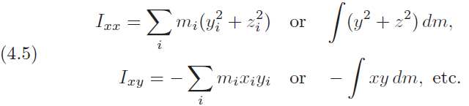（见习题1）

将(4.1)写成矩阵方程是很有用的(参见第3节关于收缩的讨论)。然后惯性张量分量形成一个方阵。这个矩阵是对称的，所以我们从第3章第11节知道，它可以通过正交相似变换对角化。新的轴称为惯性主轴，三个特征值称为主惯性矩。我们看到，相对于主轴，运动方程更简单。

例4．求解质量关于原点的惯性张量，质量分布由一个在处的质量1和在处的质量2组成。求解主惯性矩和主轴。

把和 代入式子(4.5),我们求出。同样地，我们可以求出剩下的分量(见习题2)并把它们写成惯性矩阵：

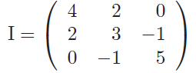

通过手工或计算机我们发现矩阵的特征值是6和;这些是主惯性矩。相应的特征矢量为;这些是沿惯量主轴的矢量。

例5.求均匀密度= 1的质量关于原点的惯性张量，该质量在第一个八分区的单位球内，即。

我们将首先在直角坐标下写出惯性张量分量的积分，然后转换到球坐标系(参见第5章，方程(4.5))来计算它们，因为这样做的限制更简单。为了覆盖所需的体积,限制为: 从0到1, 从0到,从0到。那么：

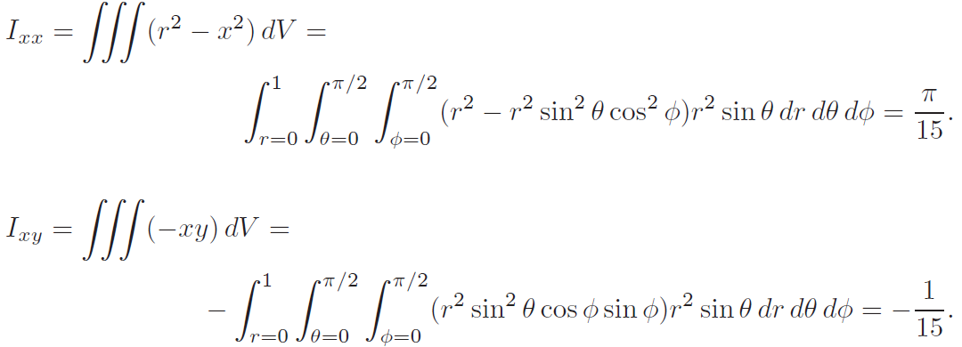

同样的，其他的积分也可以写成并求值(参见习题3)。或者，通过对称，三个对角线分量是相同的，所有的非对角线分量也是相同的。那么惯量矩阵是：

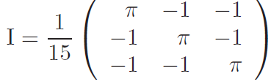

正如在例4中，我们可以求出（见习题3）：

主惯性矩：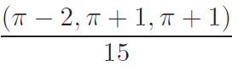

主惯性轴：，和在平面上任意两个正交矢量，例如，和。

## 10.4 习题

1. 如(4.3)和(4.4)所示，求出(4.2)的分量和分量以及惯性张量的其他6个分量。写出一组质量或一个扩展体的惯性张量的相应分量，如(4.5)所示。

2. 完成例题4来验证惯性张量剩余的分量以及惯性的主力矩和主轴。验证三个主轴构成正交三元组。

3. 如习题2，完成例题5。

4. 求出单位球内部分，均匀密度为1的一个质点关于原点的惯性张量，并求出主惯性矩和主轴。注意，这类似于例题5，但是质点在平面的上方和下方。警告提示：这次不要像例题5那样对对称性做假设。

对于习题5 - 7中的质量分布，求出关于原点的惯性张量，求出主惯性矩和主轴。

5. 质量为1的质点在处和质量为1的质点在处。

6. 质量为1的质点在处和质量为2的质点在处。

7. 均匀密度为1的质点，以坐标平面和面为界。

8. 在（4.2）到（4.4）中，针对质量为的质点，速度为，所以动能为。证明可以用矩阵表示法写为，其中是惯性矩阵，是一个列矩阵，是一个行矩阵，其元素等于的分量。

## 10.5 克罗内克符号和列维-奇维塔符号

克罗内克符号δ在第3章方程(9.3)定义，为了方便起见，我们在这里重复一下。

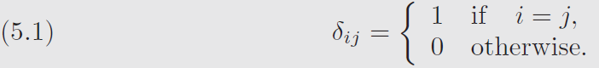

列维-奇维塔符号(或置换符号)的定义是：

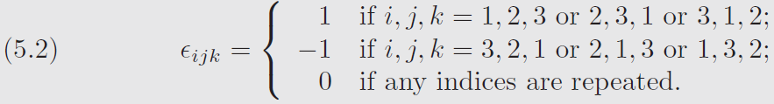

注意在(5.2)中，如果你周期性地读取的指标(就好像它们被写在一个圆上，所以你可以从任何地方开始)，那么如果这些指标的读取方向是1、2、3、1、···，结果是+1；如果指标读取方向相反则结果是−1。

我们可以用另一种有时很有用的方式说(5.2)。从开始。现在如果我们交换任意两个指标，我们改变符号;例如 (我们交换了1和3)。如果我们现在继续这个过程和在中交换1和2,我们有。[再试几个，与(5.2)比较]。123中偶数个交换的结果叫做123的偶数置换，而奇数个交换的结果叫做123的奇数置换。因此，我们可以用定义替换(5.2)：

1，2，3的偶数置换

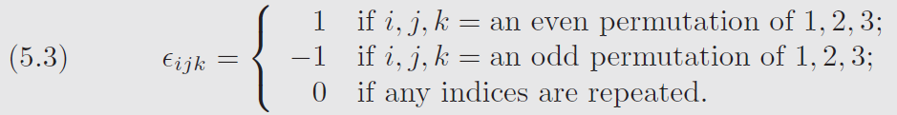

如果任意指标重复

1，2，3的奇数置换

我们说是完全反对称的(参见第3节)，也就是说，它对每一对指标都是反对称的，因为每一次指标交换都会产生符号的变化。

**各向同性张量**:笛卡尔各向同性张量是指在所有旋转坐标系中具有相同分量的张量。定义(5.1)到(5.3)是通用的，独立于任何参考系统。从而表明和是各向同性张量,我们需要证明一个张量变换简单地再现了以和开始的张量。在本节中，我们将证明这一点并发展一些有用的公式。

**克罗内克符号**：为了证明是一个各向同性的二阶张量，我们写出一个旋转坐标系的张量变换和证明它给出了。



记住求和约定，仔细遵循(5.4)中的求和式子。注意在第二步中, 成为，因为是零，除非。(我们可以改变为 ，对求和) 。在最后一步中， (或)是旋转矩阵行和行的点积，这是（见习题2.3)。因此,克罗内克符号是一个二阶各向同性笛卡尔张量。

**决定因素**:我们可以用列维-奇维塔（Levi-Civita）符号写出一个3×3行列式值的有用公式:



很容易证明(习题1)式子(5.5)等价于拉普拉斯展开。另一个有用的公式是：



同样地，证明它等价于拉普拉斯展开(习题2)是很简单的(虽然冗长)。

**列维-奇维塔（Levi-Civita）符号**：为了证明是一个各向同性张量，我们写出一个旋转坐标系的变换方程，我们得到：



在最后一步我们使用(5.6)，其中 (回忆第三章第七节,如果A是一个旋转矩阵,则 )。因此是一个三阶各向同性笛卡尔张量(假设只在旋转坐标系;关于反射，请参见第6节)。

**各向同性张量的乘积**：我们可以从这两个张量的直积中，或者从收缩后的直积中，求出其他各向同性的张量。回忆一下，在第2节和第3节中，n阶和m阶的两个张量的直积是n + m阶张量，每次收缩都会产生另一个阶数减小2的张量。如果你所乘的张量是各向同性的，那么乘积也是各向同性的(参见习题3和4)。

为了简化两个Levi-Civita张量的乘积，下面的公式很有用。



(5.8)的两边都是第4阶张量(左边缩并了第6阶张量)，自由指标为，我们想知道(5.8)对于这四个指标中的任何一个都成立。大多数选项都是;我们来考虑一下的乘积与0的差是多少。

1. 记住是0，除非它的三个指标都不同。由于第一个指标在和中是相同的，只有当其他两个指标(和)在两个中是相同的时，乘积才不同于零。(例如，如果，那么和一定是2,3或3,2)。这意味着要么(1) 和,或(2) 和。在(1)的情况,两个是相同的(两个= + 1或两个=−1)，所以乘积是+ 1;这与在(5.8)右边的是一样的。在(2)的情况中，两个上的指标是和，所以其中一个是1，2，3的偶数置换，另一个是奇数置换。因此这两个的乘积是−1, 这与在(5.8)右边的是一样的。注意，给定，，满足或，在的和中只有一项不同于0，即项不同于或项，也参见习题5。

现在我们有了(5.8)，就很容易写出一个类似的公式，即在不同的一对指标上的收缩(和)。假设我们想求。回想一下，并不是通过其指标的循环排列而改变的(参见(5.2)之后的讨论)。因此，和 [我们对这些指标进行了周期性的置换，使得求和指标作为每个的第一个指标出现，正如(5.8)中所做的那样]。这和(5.8)是一样的形式，对每个的第一个指标求和[在(5.8)中的，在(5.9)中第二步的]，得到：



写出这个式子来重复我们在得到(5.8)中说过的话可能很有用。在(5.9)中，乘积为零，除非或者，如(5.9)右边所示。为了实践,做习题7。

我们可以进一步收缩(5.8)得到(习题8):

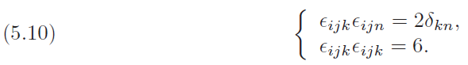

**矢量恒等式**:熟悉的矢量分析的公式可以使用和写成张量形式。(参见)。我们已经评论(见第3节)，点积A·B是收缩的直积。现在我们证明两个矢量的外积的分量可以写成：



为了证明这是正确的，我们一次看一个分量，并将结果与第3章方程(4.19)进行比较，将替换为1,2,3。为了要求出(5.11)中的第一个分量，我们让。那么在(5.11)右边唯一的非零的项是或3，2的两个，所以我们发现的第一个分量是，与第三章一致。类似地，其他分量也符合叉乘的矢量分析定义(参见习题9a)。

1. 现在让我们用(5.11)写出张量形式的三矢量积，然后用(5.8)或(5.9)简化它(见习题9b)。

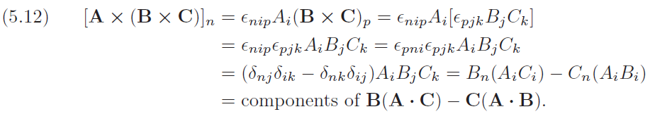

我们认识到最后一步是三矢量积的公式[见第6章(3.8)];我们刚刚用张量形式推导了它。同样，我们可以证明其他矢量公式(见习题10到13)。

从第6章中，我们把当作“几乎”一个矢量来处理。在这里我们可以类似地将它视为一级张量，总是记住它也是一个微分算子。的分量是，所以如(5.11)我们可写为：

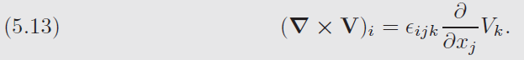

然后，按照(5.12)的方法，我们接下来求出张量形式的卷卷的分量 [比较第6章结尾表中的(e)部分]。

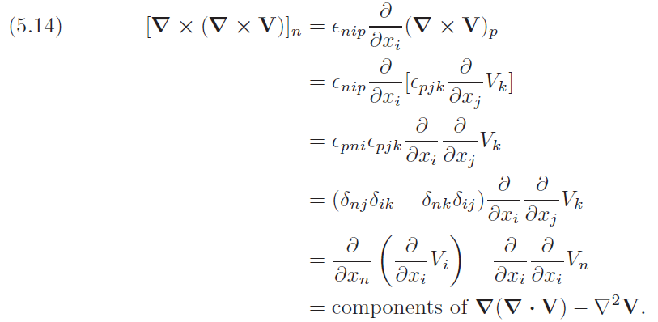

**对偶张量**:让是一个反对称的二阶张量，即。如果我们将分量显示为矩阵的元素，它看起来是这样的（参见习题14）。

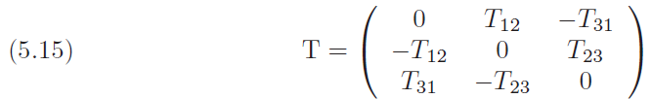

观察到只有三个独立的非零分量，刚好足够作为一个矢量的分量。（注意这只发生在三维中----请参阅问题15）。如果我们定义：



那么我们求出（见习题16）：



由于和是张量，而是它们的收缩直积，我们可以确定是一级张量，也就是矢量（但请参见第6节）。因此，(5.17)中的三个量可以被认为是反对称的2阶张量的三个独立分量，或者是一个矢量的三个分量，称为对偶。我们也可以从一个矢量开始，用它来定义（见习题16）。



现在假设和是矢量。那么是一个2阶的反对称张量，的三个独立分量只是（见习题17）的分量。因此我们看到矢量积可以被认为是一个矢量或者是2阶反对称张量。

## 10.5 习题

1. 验证(5.5)与拉普拉斯展开式一致，比如在第3章第3小节的第一行。提示：你将发现6项对应于的6个非零值。首先设，那么可以为2，3或3，2。这两项得到乘以它的余子式。接下来设，=1 ，3和3，1，得到乘以它的余因子。最后设。仔细观察所有的正负符号。

2. 对于几个有代表性的例子，验证(5.6)给出了与拉普拉斯展开相同的结果。首先注意，如果1，2，3，那么(5.6)只是(5.5)。然后试试设 1，2，3的偶数排列，接着试试奇数排列，可看到正负符号是正确的。最后试试当（即是当两个指标相同）的情况，可看到(5.6)右边是零，因为右边是一个有两个相同行的行列式。

3. 证明是各向同性的5阶张量。提示：结合方程(5.4)和(5.7)。

4. 推广习题3，看看任何两个各向同性张量的直积（或一个收缩的直积）是一个各向同性张量。例如证明是一个各向同性张量（它的阶数是多少？）和是一个各向同性张量（它的阶数是多少？）。

5. 设为(5.8)中的张量。这是一个四阶张量，所以有34 = 81个分量。大部分的分量都是零。求出非零分量及其值。提示：参见(5.8)后面的讨论。

6. 计算：

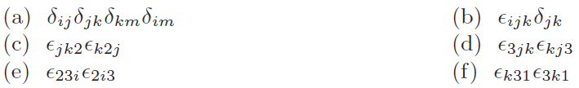

7. 如在(5.8)和(5.9)中用形式写下面式子：



8. 证明式子(5.10)是正确的。提示：您可以通过进一步收缩(5.8)来实现这些。你也可以直接论证，如下所示：在第一个方程中，为什么？如果，那么和有多少种选择？在第二个方程中，你有多少种方法可以排列3个数字1 ，2 ，3和对于每种排列，的乘积是多少？

9. （a）证明(5.11)给出的叉积分量是正确的。提示：遵循(5.11)之后的文本讨论。对于第二个分量，设= 2；等等。

（b）仔细检查(5.12)中的和，以验证每一步。提示：使用(5.11)两次，注意重复指标，并查看式子(5.4)后的讨论。

（c）类似的检查（5.14）。

10. （a）将三标量积写成张量形式，并证明它等于第6章式子(3.2)中的行列式。提示：参见(5.5)。

（b）用张量的形式写出第6章的方程(3.2)，以说明三重标量积的各种表达式的等价性。提示：根据需要更改哑指标。

11. 利用习题10，用张量符号写出**A**·(**B**×**A**)并证明它等于0。

12. 用张量符号写出和证明：

（a）第6章习题3.13。

（b）第6章习题3.14。

（c）拉格朗日恒等式：。

（d），符号(**XYZ**)表示三个矢量的三重标量积。

13. 用张量符号写出，并证明在第6章末尾的表格中下列矢量算子恒等式：式子 (b)， (d)， (f)， (g)， (h)， (k)。

14. 证明反对称张量的对角元素为零，并证明(5.15)是三维中反对称二阶张量的分量的正确表示。

15. 写出4**×**4反对称矩阵来证明这是6个不同分量，而不是4维中一个矢量的4个分量。

16. 验证（5.16）得到（5.17）。并验证（5.18）得到（5.17）。

17. 写出的分量来证明是一个二阶反对称张量，它的元素是**A**×**B**的分量。

## 10.6 伪矢量和伪张量

到目前为止，我们在张量的定义中只考虑了直角坐标系的旋转。回顾正交变换包括旋转和反射(第3章，第7节和第11节)。现在我们要考虑我们称为张量的实体在反射下的行为。记住正交矩阵的行列式对于旋转（有时称为“适当”旋转）是+1，如果涉及反射（有时称为“不适当”旋转）则行列式为−1。

当时, 矩阵A至少有一个特征值是−1(见第三章第11节)。特征值−1对应于一个主轴的逆转, 即通过垂直于轴的平面的反射[例如通过平面的反射使轴反转]。另外两个特征值对应一个旋转(见第3章，方程(7.19));这包括一个180◦旋转的情况下相当于其他两个轴的反转(见习题1和2)。因此，在思考反射时，我们可以考虑将三个轴都反转（称为倒置），或者只反转一个轴，因为旋转不影响符号。重要的是要认识到，反转一个或所有三个轴都会改变坐标系，从右手到左手的坐标系。

1. 让我们看一个简单的例子，我们通常认为一个矢量(即叉乘)，它不遵守反射下的矢量变换定律。设**U**和**V**是位移矢量。回忆一下(第2节)，根据定义，矢量变换位移矢量的方式。还要记住，我们考虑的是被动变换: 矢量在空间中保持不变，而轴被改变（旋转或反射）。现在，如果轴反转[通过平面反射]，那么位移矢量**U**和**V**的分量改变符号;这是所有矢量的要求。但（即是）的分量不会改变符号(见习题3和4)。因此不是一个矢量在反射。我们称为一个伪矢量。当我们继续时，我们会发现其他的伪矢量。

**Levi-Civita符号**:当矩阵**A**是正交变换的矩阵时我们想用(5.6)。记住(第3章第7节),如果**A**是正交的，，因此，。方程(5.6)乘以得到方程。那么给出了的变换(见第5节中的各向同性张量)是：



对于一个3阶张量这不是一个正确的变换方程——比如说，对于三个位移矢量的直积，因子不存在。当然，我们在第5节中称为一个3阶张量，因为我们讨论的只是旋转，并且如果**A**是一个旋转矩阵，那么。但是现在我们正在处理一般正交变换,当 (反射) 在转换方程中还有一个额外的因子−1。我们称为一个3阶伪张量。伪矢量或伪张量服从在旋转下（即）的张量变换方程，但如果变换包括反射(即),那么变换方程包含一个额外的因子-1。如果我们有两个伪张量的乘积(或者这样一个收缩的乘积)，这个就是张量，因为这两个因子的乘积是。(见习题5)。

**极矢量和轴矢量**:如果一个矢量(在旋转下)也满足反射作用下的矢量变换方程(也就是说，它的行为类似于一个位移矢量)，它就被称为极矢量(或真矢量，或仅仅是一个矢量)。如果当是符号有改变,则它被称为一个轴矢量(或伪矢量)。在例1中,**U**和**V**是极矢量和是一个轴矢量。

为了理解伪张量，我们需要讨论左手坐标系。这些在基础工作中是相对陌生的，而且有很充分的理由。当我们定义叉乘或者指定一个矢量来表示旋转时，右手定则是我们定义的一部分。在一个左手坐标系中处理这个问题会很混乱，所以你总是被警告要使用右手坐标系。但我们现在考虑的是正交变换的一般情况，它包含反射，因此产生左手参考坐标系，我们必须学会处理。

让我们通过比较线速度和角速度来考虑它的物理和几何，这两个矢量都是旋转的。当我们考虑反射时，它们有什么不同吗？考虑左手坐标系它们也有什么不同吗？线速度矢量表示物体运动的路径;它具有直接的物理意义，在被动变换下，它保持在空间中不变。在角速度的情况下，物理运动发生在垂直于角速度矢量的平面上，比如说一个旋转的轮子，或者一个在圆周上运动的质量或电荷。角速度“矢量”是我们通过右手定则选择来表示运动的东西。我们可以(正确地)猜测线速度是一个矢量(极矢量)，角速度是一个伪矢量(轴矢量)。请记住，在例1中，我们发现叉乘(使用右手定则定义)是一个伪矢量。当我们继续这样做时，注意：当在矢量的定义中使用右手规则时，你会怀疑它是一个伪矢量。

**叉积**：在例1中，我们发现两个位移矢量的叉积不满足反射下的矢量变换方程。现在我们想要写一个公式来显示在一般正交变换下叉积是如何变换的。通过(5.11)，我们写出：



然后使用(6.1),(6.2)，以及位移矢量**u**和**v**的矢量变换方程，我们得到：

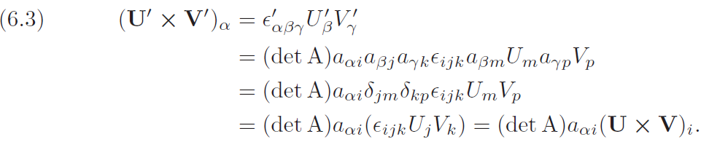

如果 (没有反射，只是旋转)，那么(6.3)就是矢量的变换方程。如果 (反射)那么变换有一个额外的−1因子。因此，两个极矢量的矢量积是伪矢量，正如我们之前看到的，也正如我们从定义叉积时使用的右手定则所猜测的那样。

例2．求3个极矢量的三重标量积。

这里我们有一个因子(来自叉积)，所以3个极矢量的三重标量积是一个伪标量(见习题7)。

例3．如果是一个极矢量和是一个伪矢量，的张量特征是什么?

在的变换方程中, 这是一个的因子,另一个是如(6.3)中叉积的。两个负号抵消,所以是一个极矢量(见习题8)。

例4．证明加速度和力是极矢量。

根据定义，位移是一个极矢量(我们将矢量定义为变换位移方式的量)。那么速度，加速度是矢量(因为时间是标量)，和是矢量，因为是标量。

例5．求出在中每个符号的张量特征。

通过例4，是一个矢量，所以必须是一个矢量(一个张量方程两边必须有相同的张量特征)。那么必须是一个伪矢量,所以有两个因子，一个来自叉积，一个来自。回忆一下我们预测这个是因为右手定则是用来定义角速度的。

## 10.6 习题

1. 证明在二维中（如平面），一个通过原点的反转（即）相当于（）平面关于轴的一个180◦旋转。提示：将第3章式子(7.13)与负单位矩阵进行比较。

2．在第3章中，我们说过任何行列式等于- 1的3×3正交矩阵都可以写成(7.19)的形式。使用这个和习题1证明，在三维空间中，反转（即通过原点的一个反射，因此所有三个轴都被反转）相当于通过一个平面的反射结合关于垂直于该平面的直线的一个旋转[即是通过（）平面的一个反射——也就是，轴的一个反转——和（）平面关于轴的一个旋转]。提示：考虑第3章(7.19)中的矩阵B。

3．对于例题1，在原始惯用右手坐标系中和在关于轴反射的左手坐标系中，写出和的分量。证明中的各分量都有“错误”符号，不符合矢量变换规律。

4．如果向左手坐标系的转换是一个反转，请完成例题1和习题3(参见习题2)。

5．写出的张量变换方程来证明这是一个（6阶）张量（不是一个伪张量）。提示：写出对于每个的 (6.1)和乘以它们，小心不要重用一对求和指标。

6．如果**V**是一个矢量，写出转换方程来证明**∇**×**V**是一个伪矢量。提示：参见式子(5.13)，(6.2)和(6.3)。

7．写出三重标量积的变换方程，记住，如果变换涉及到反射，则。从而证明三个极矢量的三重标量积是一个伪标量，如例题2所示。提示：使用(6.3)中的结果。

8．写出**W**×**S**的变换方程，验证例题3的结果。

在习题9至习题14的物理公式中，将每个符号标识为一个矢量（极矢量）或一个伪矢量（轴矢量）。使用课本的结果和方程两边必须具有相同张量特性这一性质。使用的符号的定义是：位移，时间，质量，电荷，速度，力，角速度，扭矩，角动量，动能，电场，磁场。假设和是标量。注意，我们在三维物理空间中工作，并假设经典物理(即非相对论物理)。

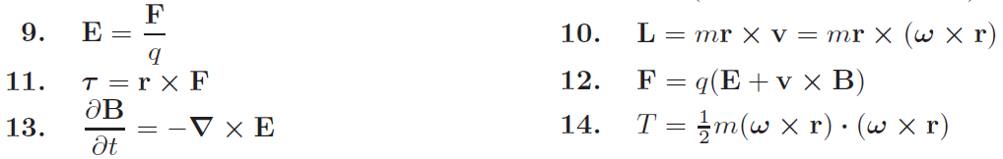

15．在式子(5.12)中，求出**A**×(**B**×**C**)是矢量还是伪矢量，假设：

（a）**A**，**B**，**C**都是矢量；

（b）**A**，**B**，**C**都是伪矢量；

（c）**A**是一个矢量，**B**和**C**是伪矢量。

提示：从伪矢量和叉乘中计算因子的个数。

16．在方程(5.14)中，**∇**×(**∇**×**V**)是一个矢量还是伪矢量？

17．由式子(5.16)可知，如果是一个张量(即不是伪张量)，则是一个伪矢量(轴矢量)。如果是一个伪张量，那么就是一个矢量(真矢量或极矢量)。你知道如果是极矢量的叉乘，那么它就是伪矢量，它的对偶是张量还是伪张量?

## 10.7 更多关于应用的知识

**应力张量**：我们从应力张量的描述开始讨论张量(在第1节复习这个内容)，现在让我们证明矩阵(1.1)中显示的9个量实际上是一个二阶张量的分量。为了简化表示法(并使用求和约定)，我们做(2.10)中所示的替换;我们也用替换，用替换。我们的问题是写出分量相对旋转坐标系的分量，证明如在公式(2.14)或(3.9)中。

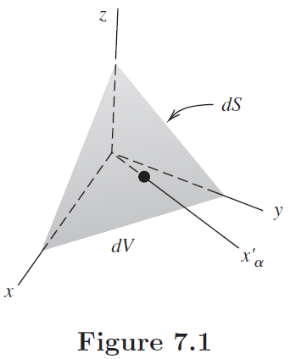图7.

图7.1显示了无撇号的轴和其中一个旋转轴。(当时，轴代表任何一个旋转的轴)。我们画一个倾斜的平面,如图所示,垂直于轴,并考虑作用在很小单位体积上的力，该在由无撇号坐标平面和倾斜平面为界限范围内。回忆一下(第1节)压力是单位面积上的力，所以作用于面上的力是压力乘以力作用的面积。让斜面的面积(称之为面)为。那么垂直于轴的面的面积(称之为面)就是，其中 [见(2.10)]是轴和轴之间的夹角的余弦值 (见习题1)。

 面的面积等于

在面上的压力是 (注意对求和，见习题2)。这个乘以(7.1)(力=压力乘以力作用的面积),再对求和,在无撇号坐标平面中的三个面上，我们求出作用在单位体积的材料上的总力为：



为了平衡,这三个力的总和必须等于作用在邻近材料上面上的力。这个力是：



设(7.2)和(7.3)相等,让与两边进行点积,和消掉,得到(见习题3)：



因此我们看到应力，正如我们所说的，是一个二阶张量。

例1．假设下面的矩阵是一个应力张量的分量的表示。

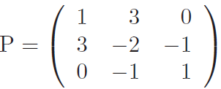

我们注意到是对称的(这对于应力张量是正确的)，所以我们可以通过正交变换对角化。在第三章12节例2,我们求出这个矩阵的特征值是1，−4，3。因此，轴的旋转(第3章例子中的矩阵)产生一个应力张量，应力分量只沿着主轴。正特征值是张力，负特征值是压缩。相对于主轴没有剪切力。

**应变和应力；胡克定律:**应变张量规定了固体在应力作用下的变形。对于一个简单的例子，例如支撑重量的导线，应变(单位长度上长度的变化)和应力(单位横截面积的力)是成比例的(胡克定律)。但是对于一个三维问题，应力是一个二阶张量 (正如我们前面看到的)，应变也是一个二阶张量。如果的分量是的分量的线性组合，那么我们可以写：



根据商法则，是一个四阶张量(见习题5)，的分量取决于受力材料的种类，称为材料的弹性常数(见习题6)。

**惯性张量回顾**:在第4节中，我们用矢量表示来考虑惯性张量。现在让我们用张量形式来看一下我们在第5节讨论过的矢量恒等式。

1. 在（4.2）中有，使用(5.12)，，，可求：



对和求和得到和，因此有[对比(4.2)]:



系数是惯性张量的分量。



我们可以很容易地验证这些分量与我们在第4节中的分量相同。例如[比较(4.4)]:



其他部分也是如此(见习题7)。

**其他应用**: 在你们对物质电场的研究中,你会发现方程;这与作用于电介质的电场和由此产生的电极化有关。对于一些材料和是平行矢量，=标量,但对于其他材料和是不平行的。现在这应该提醒你在第四节的方程，和并不总是平行的。就像我们用一个2 阶张量取代了标量,所以我们用一个2 阶张量取代。在方程中，商法则(见第3节)告诉我们, 是一个二阶张量。你会在不同的应用中找到其他类似的方程。

**张量场**:回顾第六章,一个标量场(比如温度)意味着在每个点有一个数字,也就是说,一个单调函数。一个矢量场(如电场)意味着在每个点有一组三个数字,也就是说,一组三个函数。同样,一个2 阶张量场意味着每一点有一组9个数字,也就是说,一组9个函数。想想我们对应力和应变的讨论。在材料受力的每一点上，我们可以考虑三个矢量，它们给出了单位面积上通过这一点的三个垂直平面的力，也就是，一个由9个函数组成的集合。在(7.5)中的第4阶张量由34 = 81个函数组成，依此类推。(当然，为了成为张量，这些集合必须在本章所讨论的旋转下进行适当的变换。)

## 10.7 习题

1．验证（7.1）。提示：在图7.1中，考虑区域的斜面投影到三个没撇号坐标平面上。在每种情况下，证明投影角等于轴和没撇号轴之间的一个角度。求(2.10)中矩阵A夹角的余弦值。

2．写出的每个值的和，并比较(1.1)的讨论。提示：例如，如果 [或(1.1)中的]，则表面上垂直于轴的压强为，或者，用(1.1)的符号表示为。

3．写出由(7.2)和(7.3)得到(7.4)的详细过程。提示：你需要求和的点积。这是两个轴夹角的余弦值，因为每个e都是单位矢量。从式子(2.10)中的矩阵A中确定结果。

4．将第3章习题11.18 至习题11.21中的矩阵元素解释为应力张量的分量。在每种情况下，对角化矩阵，从而求出应力的主轴(沿其方向应力为纯张力或压缩)。描述与这些轴相关的应力。(参见例题1)。

5．由除法定则(第3小节)可知(7.5)中的是一个四阶张量。

6．如果**P**和**S**是二阶张量，则需要92 = 81个系数将**P**的每个分量写成**S**的分量的线性组合。证明81 = 34是一个四阶张量的分量个数。如果四阶张量的分量是，则式子(7.5)给出用**S**的分量表示**P**的分量，如果**P**和**S**都是对称的，则证明中只需要36个不同的非零分量。提示：考虑**P**和**S**对称时不同分量的个数。注释：应力张量和应变张量都是对称的。进一步的对称性使 (7.5)中**C**的36个分量减少到21个或更少。

7．在(7.9)中，我们已经写出了惯性矩阵中的第一行元素。写出其他6个元素的公式，并与第4小节进行比较。

8．用张量符号完成习题4.8，把结果和习题4.8的解比较一下。

## 10.8 曲线坐标系

在讨论非笛卡尔张量之前，我们需要讨论曲线坐标系的一些性质，如球坐标或圆柱坐标。为了讨论更具体,我们将通过使用两个熟悉的坐标系(直角坐标系和圆柱坐标系)来说明所涉及的想法。在这两个坐标系中弧长的元素为：

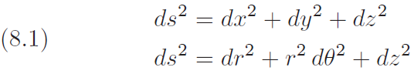

圆柱坐标系

直角坐标系

这些的表达式称为线元素;它们在计算弧长方面的意义远远大于它们的应用。首先考虑如何为给定的坐标系求出。在一个已知的坐标系中，答案可能从几何上很明显。例如，在平面的极坐标中有(从图8.1和勾股定理)：



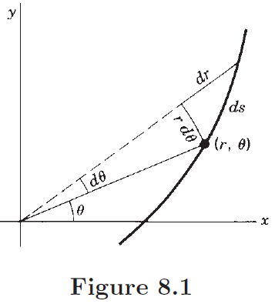图8.1

然而，对于一个不熟悉或复杂的变量变化，我们需要一个系统的方法来求解;我们通过求(8.1)中给出的圆柱坐标系中的值来说明该方法。由方程:

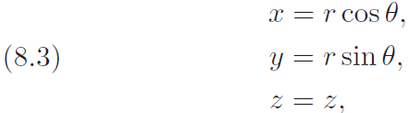

得到：

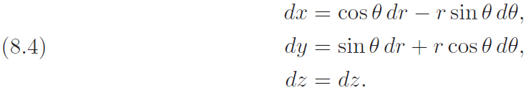

将(8.4)中每个方程进行平方，并将结果相加，得到：



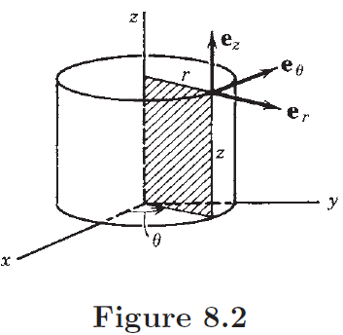图8.2

特别注意这里的所有叉积消掉了。这种情况不会永远发生，但经常发生;当它成立时，我们称这个坐标系为正交坐标系。因此坐标系具有一些特别简单和有用的性质。在几何上，一个正交系意味着坐标曲面相互垂直。对于圆柱坐标系(如图8.2)，坐标曲面为 =常数。(一组同心圆筒),=常数。(半平面集)，=常数。(平面集)。通过给定点的三个坐标曲面以直角相交。坐标曲面相交得到的三条曲线相互交成直角，这些曲线称为坐标“线”或方向。我们画出与坐标方向相切的单位基矢量;在圆柱坐标系(如图8.2)中，我们可以称之为 (与相同)。这些单位矢量形成正交三轴像。当坐标曲面(或一些坐标曲面)不是平面并且坐标线(或一些坐标线)是曲线而不是直线，我们称这种坐标系为曲线坐标系。我们主要对正交曲线坐标系感兴趣。



**比例因子和基矢量**:在直角坐标系中，如果是一个粒子的坐标，变化，和不变，那么粒子移动的距离就是。然而,在圆柱坐标系中,如果变化，和不变，粒子移动的距离不是,而是。像在中因子，因子必须乘上坐标的微分才能得到距离的因子称为比例因子，正如我们将看到的，它们非常重要。获得它们的一种简单方法是计算，就像我们在(8.5)中所做的那样;如果变换是正交的，则可以从中读出比例因子。(注意中的系数是比例因子的平方)。由(8.5)可知，圆柱坐标系的比例因子为。

考虑一个(在圆柱坐标系中)矢量也是有用的，它在坐标方向上有分量：



那么得到(8.1)，因为矢量是正交的。

我们可以把曲线坐标系的单位基矢量（在圆柱坐标系中为）写为。当我们想要微分一个曲线坐标基矢量形式表示的矢量时，这是有用的。单位矢量是大小和方向不变的常量,但和的方向不是固定的,所以他们的导数不为零。我们用一种代数方法通过在圆柱坐标系中求出两组基矢量来找到两组基矢量之间的关系。(比较第六章第四节所示的几何方法。)

1. 使用(8.4)和收集和的系数，我们得到：

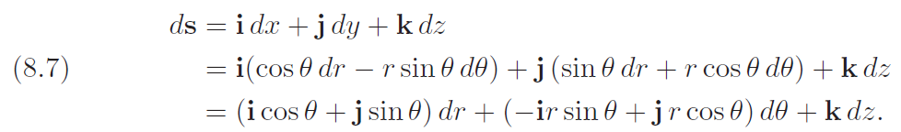

比较（8.7）和（8.6），得到：

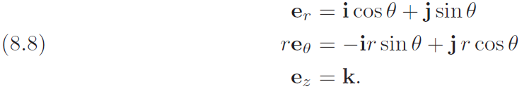

注意,由于，已经是一个单位矢量,但必须除以比例因子得到单位矢量。经常方便使用我们称为和的基矢量 (不需要是单位长度),由(8.7)中和的系数得到。那么我们只要把每个矢量除以它的大小就得到对应的矢量。因此由(8.7)得：

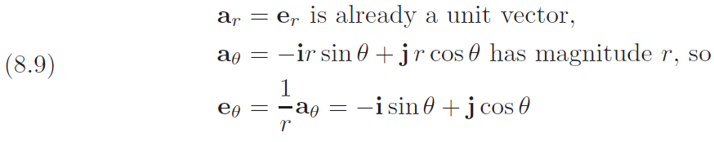

已经是一个单位矢量

有r的大小，所以

我们可以用这些公式求出一个粒子在圆柱坐标系下的速度和加速度，以及任何坐标系下的类似公式。一个粒子在t时刻从原点开始的位移，在圆柱坐标系下(如图8.3):

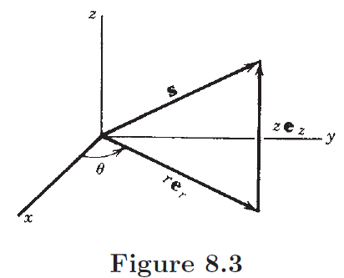

那么：

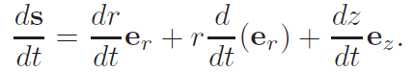

通过（8.8）:

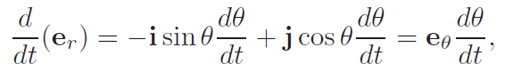

所以：

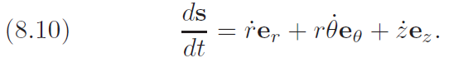

通过再次对t求导和使用(8.8)求出,我们可以求出在圆柱坐标系中加速度（见习题2)。

**一般的曲线坐标系**:一般来说,让为我们正在考虑的变量或坐标集(例如,在圆柱坐标系中，)。那么三个坐标曲面集为=常数， =常数，  =常数。通过给定点的三个坐标曲面在三条坐标线上相交。

1. 已知是的函数，我们可以求出和矢量就像(8.7)和(8.9)中对于圆柱坐标系所做的一样。

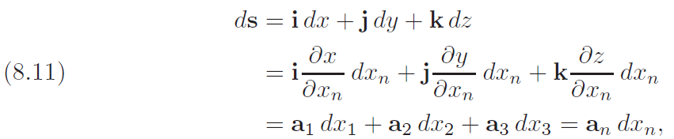

其中：



现在定义，我们可以写出矩阵形式的如下：

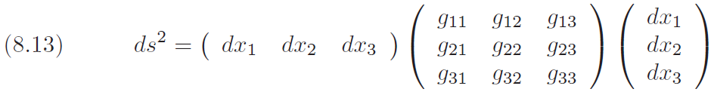

注意，是对称的，因为两个矢量的点积在任意顺序上都是相同的。在更简单的形式下，使用求和约定(8.13)变成：



我们将在后面(第10节)看到是一个叫做度量张量的张量的分量。

如果坐标系是正交的，即基矢量(或)构成正交三轴，则和可以用比例因子表示如下:

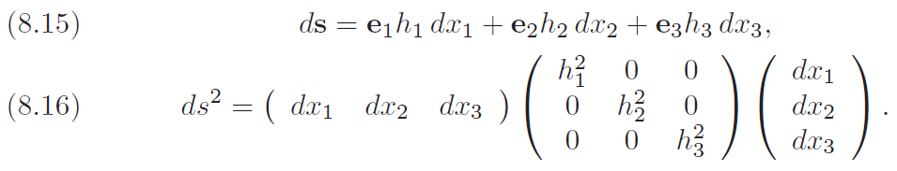

还要注意，正交坐标系中的单位体积元素是 (一个很小矩形平行六面体的体积，边长为)。例如，在圆柱坐标系中，单位体积是。

## 10.8 习题

1．用获取(8.5)圆柱坐标的方法在球坐标系中求出。用你的结果在球坐标系中求出，比例因子，矢量，体积元素，基矢量和相应的单位基矢量。写出矩阵。

2．求(8.10)中的速度更简单的方法是将(8.6)中的矢量除以。完成在圆柱坐标系中求加速度的问题。

3．利用习题1的结果求出球坐标系下的速度和加速度分量。用两种方法求速度：从开始和从开始。

4．到目前为止，在课本内容和习题中，我们已经求出了用**i**和**j**表示的各种坐标系的**e**矢量(或者说在三维中的**i**，**j**，**k**)。我们可以解这些方程来求出用**e**矢量表示**i**和**j**，然后用另一个坐标系的基矢量表示一个矩形的矢量。用圆柱坐标表示矢量。提示：使用矩阵(如第3章)来解**i**和**j**的方程组。

5．利用习题1的结果，用球坐标表示习题4中的矢量。

如习题1，对于下面的每个坐标系，求出，比例因子，矢量，体积(或面积)元素，**a**矢量，和**e**矢量。

6．抛物柱面坐标系：

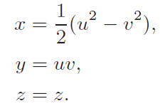

7．椭圆柱面坐标系：

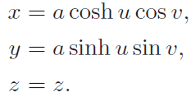

8．抛物线坐标系：

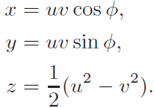

9．双极坐标系：

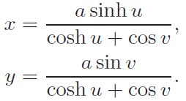

10．在习题6至习题9中草绘或用计算机画出坐标面。

用你求出的的表达式和**e**矢量的表达式，求出下面坐标系中速度和加速度分量。

11．抛物柱面坐标系 12. 椭圆柱面坐标系

13．抛物线坐标系 14. 双极坐标系

15．设，求出坐标系下的，**a**矢量和，证明它不是正交系。提示：证明**a**矢量不是正交的，并且包含项。写出矩阵，观察它是对称的，但不是对角的。画出直线和。注意它们不是互相垂直的。

## 10.9 正交曲线坐标下的矢量算子

我们以前(第6章第6和7节)定义了在直角坐标系中梯度(),散度(),旋度(),和拉普拉斯算子()。因为在许多实际问题最好使用其他坐标系(例如圆柱坐标系或球坐标系),我们需要看到如何表示一般正交坐标系形式的矢量算子。(这里我们只考虑正交坐标系;更一般的情况见第10节)。我们将概述这些公式的证明;证明的一些细节留待习题解决。

**梯度, **:在第六章第六节,我们证明给定方向上的方向导数是****在这个方向上的分量。

1. 在圆柱坐标系中,如果我们在方向运动(和不变),那么通过(8.5)有。因此当时，****的分量为，也就是说。同样,当时， ****的 分量为,也就是。因此****在圆柱坐标系为：

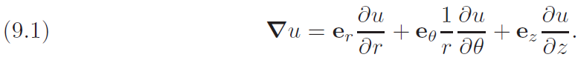

在一般正交坐标中,在方向上（和固定不变）如果[通过（8.11）]的分量是，即的分量在方向上为。类似的公式也适用于其他的分量，得到：

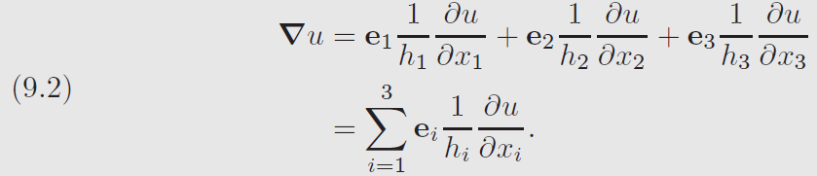

**散度，**

设：

上式是一个正交系中含有分量的一个矢量。我们可以证明(见习题1) ：



让我们把（9.3）写成：



通过取（9.5）式子右边每项的散度可求出。使用第6章式子(7.6)，即：



其中和，可求出(9.5)式子右边第一项的散度是：



通过(9.4)，（9.7）最后一项是0。在(9.7)式子右边的第一项中, 与的点积是的第一个分量。由(9.2)得：

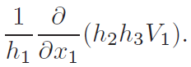

用类似的方法计算(9.5)的其他项的散度，我们得到：



或者：



1. 在圆柱坐标系中，。通过(9.8)，在圆柱坐标系的散度为：

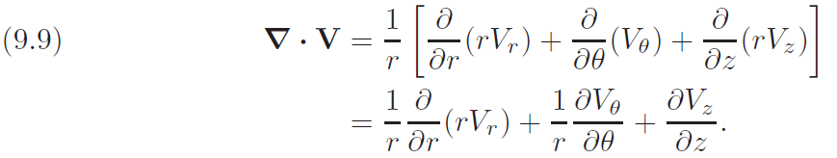

**拉普拉斯算子,** :因为，通过结合(9.2)和(9.8)，，我们能求出，得到了：

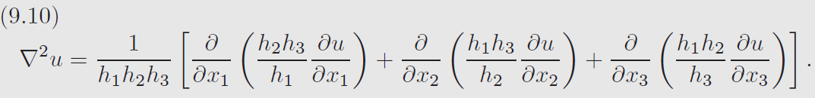

1. 在圆柱坐标系中，拉普拉斯算子为：

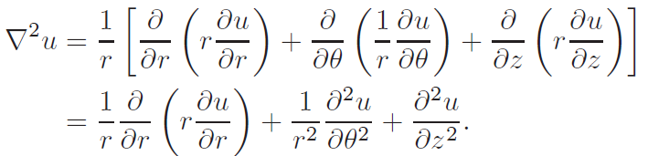

**旋度**, 。通过使用求解类似的方法，可以求出 (见习题2)。结果为：

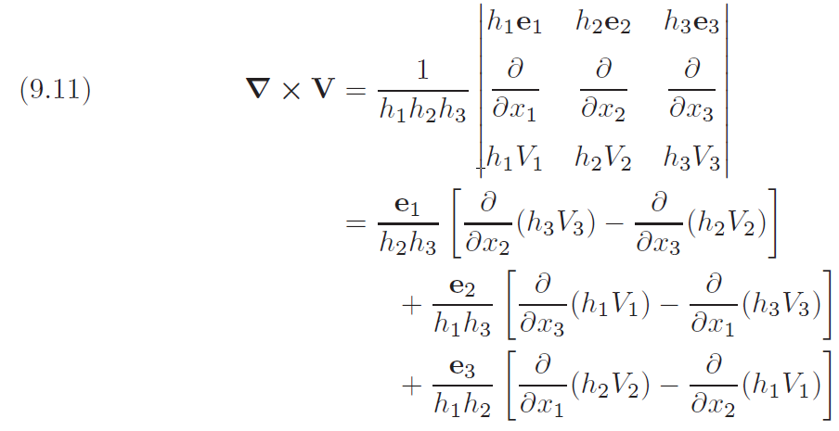

1. 在圆柱坐标系中，可求出：

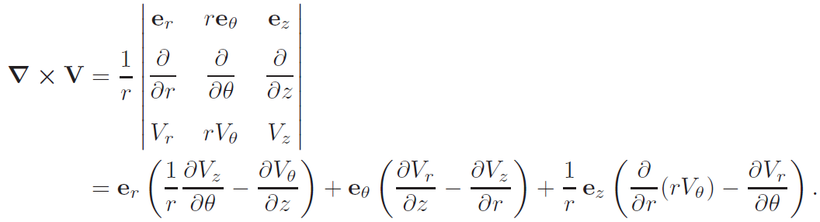

## 10.9 习题

1．用下列方法证明(9.4)。使用(9.2)，，证明。同样，证明和。设依次形成一个右手三元组（因此，等等），证明。取这个方程的散度和利用第6章末尾的表中矢量恒等式(h)和(b)，证明。(9.4)的其他部分也得到了类似的证明。

2．用下面的方法推导出的表达式(9.11)。证明和。写出的下面形式：

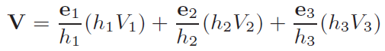

使用第6章中的矢量恒等式来完成推导。

3．用圆柱坐标写出受到外力作用的粒子运动的拉格朗日方程，其中是势能。每一个拉格朗日方程除以相应的比例因子，则在方程中出现的分量（也就是的分量）。因此将方程写成的分量方程，从而求出加速度的分量。将结果与习题8.2进行比较。

4．在球坐标系下完成习题3；将结果与习题8.3进行比较。

5. 在球坐标系下写出和。

在习题6至习题9的坐标系下完成习题3。将结果与习题8.11至习题8.14进行比较。

6．抛物柱面坐标系 7. 椭圆柱面坐标系

8．抛物线坐标系 9. 双极坐标系

在习题10至习题13的坐标系下完成习题5。

10．抛物柱面坐标系 11. 椭圆柱面坐标系

12．抛物线坐标系 13. 双极坐标系

在下面每个坐标系中，求出比例因子和；基矢量和；和拉格朗日方程，和从它们中得到加速度分量（参见习题3）。



使用方程（9.2），（9.8）和（9.11）计算下面表达式。

16．在圆柱坐标系中，。

17．在球坐标系中，。

18．在圆柱坐标系中，。

19．在球坐标系中，。

20．在圆柱坐标系中，。

21．在球坐标系中，。

## 10.10 非笛卡儿张量

到目前为止，我们只考虑了正交变换下张量的矩形分量的行为。现在我们把它推广到包括任意变量的改变。

1. 在球坐标系中，

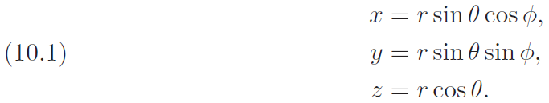

这不是一个线性变换，对于变量之间的关系，我们不能写出(2.4)到(2.9)这样的方程。但是，我们可以写出这样的方程来表示变量之间的微分关系。从(10.1),我们可求出以形式表示的微分:

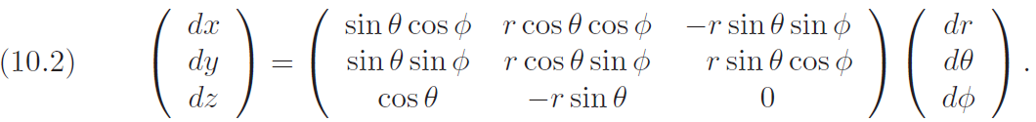

1. 对于一般坐标系和，如果已知这两组变量之间的关系[如(10.1)]，我们可以将这两组微分之间的关系写成:

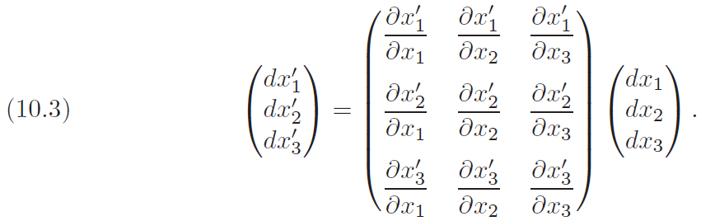

更简单地说，使用指标表示法和求和约定，(10.3)变成：

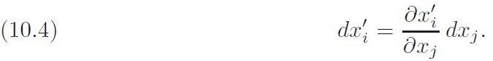

将它与函数的偏导数的变换进行比较，

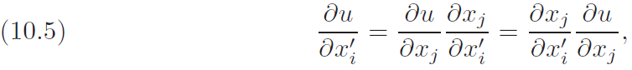

并将(10.4)和(10.5)与笛卡尔矢量的变换进行比较，

 （笛卡尔）

对于笛卡尔矢量，很容易验证：

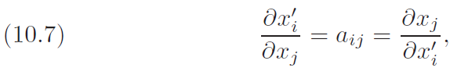 （笛卡尔）

因为(10.7)中的偏导数都等于轴和轴夹角的余弦值(见习题1)，这对一般坐标系不成立;例如,在(10.1),  (见习题2),因此总的来说我们有两个可能的定义一个矢量,它成为笛卡尔相同的矢量。

**逆变和协变矢量**:根据定义，是逆变矢量，如果其分量变换如下:

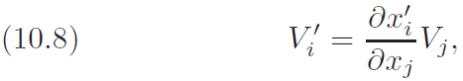（逆变矢量）

是一个协变矢量，如果它的分量像这样变换：

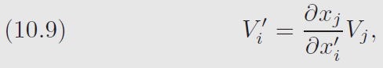（协变矢量）

通过比较(10.4)和(10.8)，我们发现坐标的微分是逆变矢量的分量。类似地，通过比较(10.5)和(10.9)，我们可以看出函数的偏导数是协变矢量的分量。

**符号**:在我们一般定义张量之前，我们需要讨论一些关于符号的事情。逆变矢量和张量的指标通常写成上标，而不是下标。注意不要将它们与指数混淆!(你可能会发现助记符“low-co”很有用;下标是协变指标，所以，当然，上标是逆变指标)。在这种表示法中，逆变矢量的方程(10.8)变成：

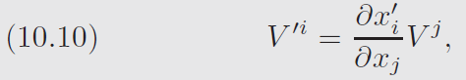（逆变矢量）

(事实上,为了严格一致，由于微分是逆变的,我们应该写为。对于我们的目的，这似乎是不必要的，所以我们将保持偏导数符号不变)。还要注意求和约定现在适用于一对指标，一个上标和一个下标。(分母中的一个指标作为一个下标，分子中的一个指标作为一个上标) 。注意，这个关于求和约定的新规则适用于(10.9)和(10.10)，请在以后的公式中注意它。

**分量和基矢量**：您可能想知道您在矢量分析(第9节和第6章)中学习的矢量是如何与协变和逆变矢量相关的。实际上我们应该讨论协变和逆变分量，但习惯使用前一个术语。任何矢量都有不同的分量集相对于不同的基矢量集。我们在正交坐标系讨论这些，它特别简单。回想一下,在矢量分析中,我们使用单位基矢量,如或;例如，在第9节中的矢量都是单位矢量。那么矢量分析中的一个矢量的分量就是矢量在坐标方向上的投影。为了能够引用这些分量，我们将它们称为物理分量(它们有正确的物理维数——见习题6)。我们想知道一个矢量的物理分量与协变和逆变分量之间的关系，以及单位基矢量与逆变和协变基矢量之间的关系。

1. 你知道,在极坐标下, 的(物理)分量是和。现在(10.4)和(10.10)告诉我们, 的逆变分量只是和 (不是)。因此，我们可以(正确地)猜测矢量的逆变分量是物理分量除以比例因子。通过考虑梯度的分量(见习题4)，你可以证明一个矢量的协变分量是物理分量乘以比例因子。
2. 在极坐标下我们可以写(见方程(8.9))：



我们用它的物理分量和单位矢量来表示，用它的逆变分量和协变基矢量来表示。从(10.11)和第8节我们可以看到基矢量是单位矢量乘以比例因子。注意，这些分量和与它们一起使用的基矢量以相反的方式变化，因此比例因子相互抵消。同样，我们可以用协变分量和逆变基矢量来表示一个矢量，是单位矢量除以比例因子(见习题5)。注意我们刚才所说的只适用于正交坐标系。如果一个坐标系不是正交的，那么和通常不是平行的;参见后面的讨论(10.19)。

**张量的定义**：张量可以是任意阶的协变、任意阶的逆变或混合。这里有一些张量的定义;您应该能够以类似的方式为任意阶或类型的张量写出相应的定义(见习题7)。

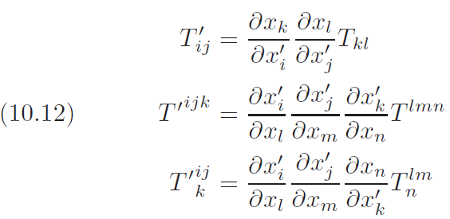

三阶混合张量，一个协变指标和两个逆变指标

三阶逆变张量

二阶协变张量

**克罗内克符号**:我们在第5节证明是一个二阶各向同性笛卡儿张量。一般坐标系中,如果则二阶张量等于1，否则在所有坐标系中等于0,这是一个混合张量,所以我们把它写成。为了证明这是正确的，我们写出的张量变换方程，得到。

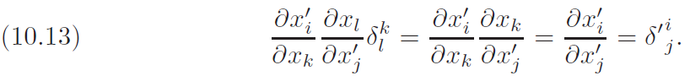

因此我们看到, 在一般坐标系中是一个各向同性二阶张量。

**商法则**:在第3节中，我们讨论了笛卡尔张量的商法则。类似的法则也适用于一般情况。为了证明，我们必须用适当的偏导数替换，注意求和约定现在适用于一个下标和一个上标的和。

1. 如果已知，其中是任意逆变矢量和是非零协变矢量，我们想证明一个二阶协变张量。我们写出[比较等式(3.6)和(3.9)]：



使第一步和最后一步相等;那么因为是任意的,其系数= 0,我们有：

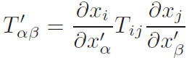

这是一个二阶协变张量的变换方程。

**度量张量;升降指标**

1. 从(8.14)我们得到(逆变指标现在写成上标)：



因为是一个标量，每个是一个逆变矢量，所以根据商法则(见习题8)，是一个二阶协变张量。它被称为度量张量。如果的元素被写成一个矩阵[参见(8.13)]，那么我们将定义为逆矩阵的元素。我们可以把解释为两个张量的收缩直积，也可以解释为两个矩阵的行乘以列的乘积，这两个矩阵互为逆，也就是单位矩阵。我们可以这样写：



那么通过(10.13)和商法则，是一个二阶逆变张量。

1. 如果是一个逆变矢量，那么是一个协变矢量(见习题10)。我们还可以证明返回了我们开始时的:



求矢量(或张量)与或的收缩积的过程称为升指标或降指标。矢量和称为矢量的逆变和协变分量。

在式子(8.12)中，我们定义了协变基矢量，我们用它和逆变分量来表示矢量[例如，请参阅(8.11)，记住微分是的逆变分量]。给出了用于协变分量的逆变基矢量。那么我们可以用两种方法写出一个矢量(见习题11):

其中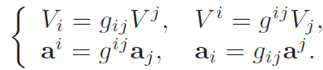

考虑矢量和的方向是很有趣的。我们定义了，但是你可以证明(见习题12)。因此我们有：

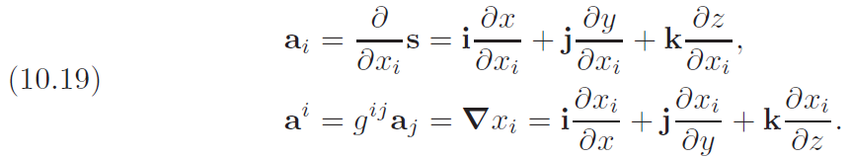

从位移矢量可以看出，基矢量与坐标轴相切。矢量正交于坐标表面=常数。(回忆一下，散度正交于 = const) 。对于正交坐标系，和在同一个方向。(例如，在球坐标系下，点在径向方向上，而正交于球=const;它们是同一个方向)。因此对于正交坐标系，如果我们标准化每一个，我们得到的单位基矢量集与如果我们标准化每一个得到的单位基矢量集相同。然而，如果坐标系不是正交的，那么在每一点上我们有两组不同的基矢量和 (见习题16和17)。

就像我们对矢量所做的，任何张量，比如说，都可以通过提高和降低指标写成不同的形式得到。这些张量称为关联张量。它们实际上都表示相同的张量**T**，有相对于不同基底的分量。

**正交坐标系**:对于正交坐标系，涉及的公式可以用比例因子的形式表示[比较(8.13)和(8.16)]。记住，矩阵是矩阵的逆(见方程(10.16))。也让表示矩阵的行列式，那么你可以证明(参见习题13)。

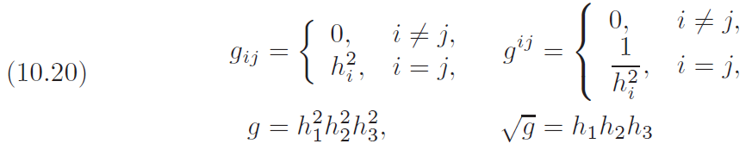

**张量表示法中的矢量算子**: 我们在没有证明的情况下陈述了和的张量表达式。它们对于任意坐标系都是正确的，正交的或者不正交的。使用(10.20)，可以将它们专门化到正交坐标系，从而得到第9节中给出的表达式。(见习题14和15)。

 的协变分量为

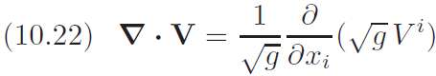其中是的逆变分量。

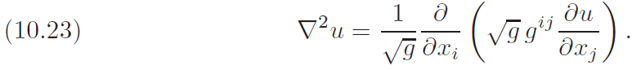

## 10.10 习题

1．验证方程（10.7）。提示：使用方程（2.4）至（2.6）和（2.10）。比如，。

2．根据(10.1) 求出和证明。仔细注意意味着和是常数，但意味着和是常数。（参见第4章例题7.6以作进一步讨论）。

3．方程(10.4)除以表明速度是逆变矢量。注意，在极坐标下速度的逆变分量是和（不是物理分量和）。就像我们在(10.11)中做的那样，在极坐标下用单位**e**矢量和用协变**a**矢量表示速度。在球坐标系中重复这个问题。

4．在极坐标中梯度的物理分量是什么？[参见(9.1)]。在(10.5)中偏导数是的协变分量。你认为物理分量和协变分量之间有什么关系？对于球坐标系和具有比例因子的正交坐标系，回答同样的问题。

5．在极坐标下用物理分量和单位基矢量写出，并用它的协变分量和逆变基矢量写出。逆变基矢量和单位基矢量之间有什么关系？提示：比较式子(10.11)和我们对它的讨论。

6．证明，在极坐标系下，的逆变分量是无单位的，的的物理分量是单位为长度的，和的协变分量是单位为长度平方的。

7．如(10.12)所示，写出以下张量的变换方程：2阶逆变张量、3阶协变张量、2个协变和2个逆变指标的4阶混合张量。

8．使用(10.15)证明是一个二阶协变张量。提示：对于每个写出转换方程，并设比例来求出的变换方程。

9．如果是逆变矢量，是协变矢量，则证明是一个二阶混合张量。提示：写出和的变换方程并相乘。

10．证明，如果是逆变矢量，那么就是协变矢量；如果是协变向量，那么就是逆变矢量。

11．在(10.18)中，通过提高和降低指标来证明。并对于一个用比例因子表示和的正交坐标系写出(10.18)。

12．证明在变量为的一般坐标系中，逆变基矢量由下式给出：



提示：写出用梯度的协变分量和基矢量表示梯度，得到，令。。

13．验证（10.20）。

14．用式子(10.20)至(10.23)分别在圆柱坐标系和球坐标系中写出梯度、散度和拉普拉斯变换。将协变或逆变分量改为物理分量，并与第6章第6小节和第7小节所述公式进行比较。

15．用比例因子的正交坐标系完成习题14，并与第9小节的公式进行比较。

16．继续习题8.15，求出矩阵和逆变基矢量。通过解出用和表示的和的给定方程来检验你的结果，并使用习题12求出逆变基矢量。在习题8.15中，画出直线和，并画出协变和逆变基矢量。观察协变基矢量沿着和直线，并且逆变基矢量沿着这些直线的法线。

17．对于坐标系，如果，，重复上面习题8.15和习题10.16。

18．使用（10.19），证明。

## 10.11综合习题

1．证明二阶笛卡尔张量的变换方程等价于相似变换。警告提示：注意第3章第11小节中的矩阵C是第10章中使用的矩阵A的逆（比较和）。因此矩阵与张量分量的相似变换为。请参阅第3小节中的“张量和矩阵”，并记住A是正交的。

2．设是一组正交单位矢量，按循环顺序构成一个右手坐标系。证明三重标量积。

3．在第3章习题6.6中，要求证明泡利自旋矩阵中的一些恒等式（在那道习题中称为A, B, C）。称泡利自旋矩阵为；然后证明恒等式可以写成以下求和形式：

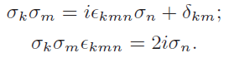

4．如果**E** =电场，**B** =磁场，**E**×**B**是矢量还是伪矢量？备注：称为坡印亭矢量；它指向能量转移的方向。这能从物理上告诉你它是矢量还是伪矢量吗？

对于坐标系，如果，完成习题5至8。

5．求出，比例因子，面积元，矢量，单位基矢量，协变和逆变基矢量。

6．利用拉格朗日方程求出和的加速度分量。

7．写出和。

8．计算。

9．如果指的是变形介质的每个点在压力作用下的一个位移矢量，那么是描述每个点应变的2阶笛卡儿张量（参见习题11）。说明的分量是一个矩阵。写出作为一个对称张量和一个反对称张量总和的[参见(3.5)]。备注：的对称部分称为应力张量和反对称部分称为旋转张量。

10．证明旋转矩阵的元素是笛卡尔张量的元素。提示：你能用除法定则吗？可以使用习题1吗？

11．证明9个量（它们是的笛卡尔分量，其中是一个矢量）满足一个笛卡尔2阶张量的转换方程(2.14)。证明它们不满足(10.12)中的一般张量变换方程。提示：(10.9)或(10.10)对，比如，部分求导。你应该得到预期的项[如(10.12)]加上一些额外的项；这些无关项表明不是一般变换下的张量。备注：通过考虑在长度和方向上基矢量的变化，可以正确表达在一般坐标系下的分量。

12．式子(10.3)中的方阵称为雅可比矩阵；这个矩阵的行列式是雅可比矩阵，在第5章第4小节中用它来求多重积分中的体积元。（注意，与第3章一样，表示一个矩阵；斜体的是它的行列式）。球坐标的转换(10.1)和(10.2)表明。回想一下，球坐标体积元是。提示：求出并注意。

13．式子(10.13)中，设变量为直角坐标，设为一般曲线坐标，无论正交与否（参见第8小节末）。证明是（8.13）中 [或者正交系的（8.16）中] 的矩阵。因此，证明一般坐标系中的体积元为，其中；并且证明对于正交系，[通过(8.16)或(10.19)]这就变成了。提示：要计算中偏导数的乘积，请注意出现的表达式与求的表达式相同。实际上，从(8.11)到(8.12)可以看出，第行乘以中的第列就是方程(8.11)至(8.14)中的。